GHOST ADMIN
GAME DESIGN DOCUMENT
Un pirate. Des collègues. Aucune certitude.

Version 2.1 · Août 2026 · document de référence du build « ghost-admin » — refonte multijoueur Unity · plan v2 « hub central »

Sommaire
1. Fiche d’identité
2. Piliers de design
3. Boucle de jeu
4. Conditions de victoire et de défaite
5. Le site
6. Les quêtes
7. La table de réunion et le vote
8. Sabotage et contre-mesures
9. Les gaines de ventilation
10. Personnalisation
11. Direction artistique
12. Interface et contrôles
13. Écrans
14. Architecture technique
15. Pistes d’évolution

1. Fiche d’identité
Champ | Valeur
Titre | Ghost Admin
Pitch | Un pirate se cache parmi les informaticiens d’un site serveur plongé dans le noir. 3 minutes pour le démasquer — ou pour faire tomber l’infrastructure, selon le rôle attribué au hasard.
Genre | Déduction sociale multijoueur · infiltration · mini-jeux d’adresse
Références | Among Us (imposteur/équipage, sabotages, gaines, table de réunion), transposé en multi dans un univers d’infrastructure informatique
Plateforme | PC
Moteur / réseau | Unity (C#) · multijoueur en ligne via Mirror — client-serveur autoritaire, salon privé
Durée d’une partie | 3 minutes chrono, rejouable immédiatement
Public | Joueurs occasionnels et fans de déduction sociale ; lisible dès 10 ans
Rôles | Informaticien (traque le pirate) · Pirate (sabote les informaticiens) — rôles attribués aléatoirement par le serveur au lancement de chaque partie

2. Piliers de design
L’information est le vrai terrain de jeu. On ne voit qu’un cercle autour de soi, coupé par les murs. Dérive d’une seule question : qui a vu quoi, et quand ?
La géographie compte. Voter exige de revenir physiquement à la table de réunion. Saboter à distance existe, mais s’échapper, se cacher et couper les trajets (rideaux, gaines) sont des décisions spatiales. Les gaines compensent les coins opposés de la carte et ses lieux isolés (RÉSEAU, cul-de-sac).
Chaque erreur se paie, aucune ne termine la partie — sauf la dernière. Éjecter un innocent ne conclut pas la partie : ses quêtes retombent sur les joueurs, la table se réarme en 25 s, et la règle de parité plane — s’il ne reste qu’un informaticien, le pirate gagne. Le jeu punit sans couper l’élan.
Lisibilité cartoon-pixel. Contours épais, couleurs franches par salle et par quête, objets reconnaissables : tout l’écran doit se lire en un coup d’œil malgré le rendu en gros pixels et la pénombre.

3. Boucle de jeu

Équipe informaticien
- Travailler : rejoindre ses objets de quête (fléchés), réussir le mini-jeu.
- Observer : croiser les collègues, mémoriser qui était où.
- Réagir : courir réparer les pannes avant la fin du décompte ; noter qui était près de la salle touchée.
- Accuser : revenir à la table, convoquer le vote, éjecter. Juste : victoire. Injuste : on hérite du travail de l’éjecté et on recommence, sous pression du chrono.

Équipe pirate
- Se fondre : circuler, faire semblant de travailler devant les postes.
- Frapper : ouvrir la console de sabotage (Q), déclencher une panne loin des réparateurs, verrouiller une salle sur leur trajet.
- Défaire : annuler les quêtes validées (E, 3 s immobile) pour retarder la victoire de l’équipe.
- Disparaître : gaines, angles morts, laisser retomber les soupçons — et tenir jusqu’au bout du chrono.

4. Conditions de victoire et de défaite
Camp | Victoire | Défaite
Informaticien | Éjecter le pirate au vote · terminer les 9 quêtes avant la fin du chrono | Chrono écoulé · panne non réparée à temps · rester seul informaticien en poste (parité)
Pirate | Une panne va au bout de son décompte · le chrono s’écoule sans victoire de l’équipe | L’équipe boucle ses 9 quêtes · les soupçons atteignent 100 % (démasqué)
Le chrono profite toujours au pirate : à 0:00, s’il n’a pas été démasqué et que les quêtes ne sont pas finies, il l’emporte.

5. Le site

5.1 Topologie
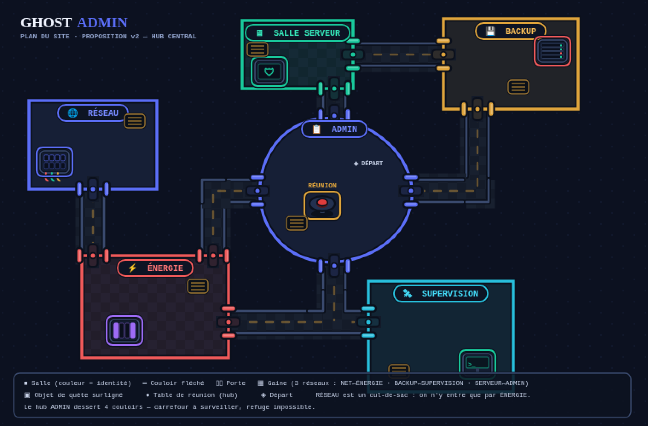
Plan v2 « hub central ». Six salles autour d’un carrefour. ADMIN, la salle circulaire du centre, héberge le départ et la table de réunion et dessert quatre couloirs — un carrefour à surveiller, aucun refuge possible. Autour d’elle : SALLE SERVEUR (vert) au nord, BACKUP (ambre) au nord-est, RÉSEAU (bleu) à l’ouest, ÉNERGIE (rouge) au sud-ouest, SUPERVISION (cyan) au sud-est. Chaque salle affiche sa couleur d’identité (plaque, murs) et héberge un objet de quête surligné dans la couleur de son type (§6.2) : brassage RJ45 en RÉSEAU, baie NAS en BACKUP, pare-feu en SALLE SERVEUR, barrettes mémoire en ÉNERGIE, chasse aux pop-ups en SUPERVISION. ADMIN, elle, est la salle sans quête — le point d’ancrage des réparations.
Couloirs. Six couloirs fléchés relient le site : SERVEUR–BACKUP au nord, SERVEUR–ADMIN, BACKUP–ADMIN, ADMIN–ÉNERGIE, RÉSEAU–ÉNERGIE, et l’axe sud ÉNERGIE–SUPERVISION sur lequel se branche la sortie sud d’ADMIN. RÉSEAU est un cul-de-sac : on n’y entre que par ÉNERGIE — s’y attarder se remarque. Chaque accès de salle passe une porte : ce sont elles que le pirate verrouille (§8.1). Trois réseaux de gaines complètent ces trajets (§9).

5.2 Vision et brouillard
Champ de vision par lancer de 120 rayons depuis le joueur ; chaque rayon s’arrête à la première cloison. Portée : 5,6 cases (informaticien) / 7,2 (pirate — l’œil de la maison). Hors du polygone : voile sombre. Surface moyenne visible : ~7 % du site — impossible de tout surveiller. Caméra suivie cadrant ~17 × 11 cases (resserrée à 11 cases de large sur mobile).

5.3 Déplacement
Huit directions (WASD/flèches, axes additifs : W+D = diagonale), 140 ms par pas, ×√2 en diagonale pour une vitesse constante. Glissement le long des murs, anti-coupe d’angle. D-pad tactile 8 directions.

6. Les quêtes

6.1 Répartition
Trois quêtes par informaticien, soit 9 au total : 3 par joueur. Chaque salle héberge exactement un objet de quête — sauf ADMIN, la salle sans quête — et un même objet peut porter les quêtes de plusieurs joueurs.

6.2 Objets de tâche
Chaque quête vit sur un objet mural reconnaissable, adossé à un mur de sa salle (emplacements évitant portes, gaines et plaques de nom) :
Type | Objet | Couleur | Mini-jeu
Brassage RJ45 | Panneau de brassage, cordons pendants | Bleu | Glisser chaque câble vers le port de sa paire (drag-and-drop)
Fichiers corrompus | Baie NAS, voyant rouge clignotant | Rouge | Mettre en quarantaine les fichiers à la somme de contrôle invalide
Barrettes mémoire | Châssis ouvert, slots A2/B2 | Violet | Placer les barrettes en double canal (drag-and-drop)
Règles de pare-feu | Boîtier à écran bouclier | Vert | Basculer les bonnes règles
Chasser les pop-ups | Ordinateur, pop-ups | Vert d’eau | Fermer les pop-ups en appuyant sur la croix (certaines sont fausse et réouvre des pubs)
Salle sans quête | Coffret de disjoncteurs | Ambre | Point d’ancrage des réparations
Surlignage. L’objet ciblé est cerclé dans la couleur de sa quête (cerne sombre dessous, pulsation à l’approche), étiquette du nom accrochée, E clignotant à portée. Quête annulée par le pirate : contour rouge pointillé « À REFAIRE ». En pirate : contour ambre « À SABOTER » sur les quêtes validées, liseré vert discret sur les postes où faire semblant.
Guidage. Flèche flottante au-dessus de l’objet s’il est à l’écran, sinon flèche plaquée au bord avec la distance en mètres. La panne en cours a une flèche rouge prioritaire.

6.3 Héritage à l’éjection
Quand un innocent est éjecté, ses quêtes non terminées deviennent des quêtes joueurs : préfixe ↺, mini-jeu tiré au sort, couleur du type, objet de la salle transformé en conséquence. Le total reste à 9 — c’est la charge du joueur qui gonfle (jusqu’à 9 quêtes après deux éjections injustes). Choix de design : réduire le total aurait récompensé l’erreur.

7. La table de réunion et le vote
Une table à bouton d’alarme rouge trône en ADMIN près du spawn, surlignée en permanence (cadre ambré pulsant, plus vif à l’approche). E à portée (< 1,7 case) convoque le vote — impossible pendant une panne. En pirate, le bouton répond : « Vous n’allez pas vous dénoncer vous-même. »
Le vote : liste des collègues restants, jauge de suspicion (issue des indices du journal), résumé des deux dernières observations, minuterie de 30 s. Confirmer déclenche l’éjection immédiate, juste ou non. Fermer sans accuser coûte quand même le réarmement. Refroidissement : 25 s entre deux réunions.
Éjection. Cinématique plein écran de 3,6 s — écran assombri, bandes de couloir qui défilent, la combinaison de l’accusé traverse en tournoyant, verdict tapé à la machine (« INFO-2 a été escorté hors du bâtiment. » / « …n’était PAS le pirate. »). Monde et chrono figés pendant la scène.
- Pirate éjecté → victoire immédiate.
- Innocent éjecté → il bascule en mode spectateur (ci-dessous), ses quêtes reviennent aux joueurs, un indice s’écrit au journal, la partie continue.
- Règle de parité → s’il ne reste plus qu’un informaticien (un joueur), défaite immédiate : « Dernier informaticien en poste — le pirate a le champ libre. » Cette règle ferme l’exploit « j’éjecte tout le monde, le survivant est forcément le pirate ».
Mode spectateur. Le joueur éjecté ne quitte pas la partie : il se balade librement sur l’ensemble du site — cloisons, portes verrouillées et rideaux ne l’arrêtent plus — et suit la fin de la manche sans le moindre impact. Invisible pour les vivants, il ne peut ni faire de quête, ni voter, ni convoquer la table, ni saboter, ni interagir avec quoi que ce soit. Surtout, son interface ne révèle aucun rôle : aucun marquage « pirate » sur les autres joueurs, aucune information secrète — le spectateur garde l’intrigue entière et découvre l’identité du pirate à l’écran de fin, en même temps que tout le monde.

8. Sabotage et contre-mesures

8.1 La console de sabotage (pirate)
Q ouvrent un plan du site translucide de 460 px : le jeu reste visible autour et au travers, le joueur garde le contrôle total (déplacement, gaines, E) et le chrono continue — la console est un outil de terrain, pas une pause. Position du joueur en direct sur le plan. Chaque salle porte deux boutons :
- ⚡ Déclencher une panne à distance (refroidissement 42 s, une seule panne à la fois).
- 🔒 Verrouiller les portes de la salle 12 s (refroidissement 26 s). Les rideaux coupent le passage et la vue.
Règle d’exclusion. Une même salle ne cumule jamais panne et rideaux, dans les deux ordres (le combo « je saborde et j’enferme les réparateurs » est interdit ; verrouiller une salle adjacente au trajet reste le jeu intelligent).
Risque. Agir sous les yeux d’un collègue coûte des soupçons (« il vous a vu pianoter à la seconde où tout a lâché ») ; depuis une gaine ou hors de vue, c’est anonyme.

8.2 Les pannes
Types thématiques (coupure d’alimentation, surchauffe…) frappant une salle : bandeau d’alerte, vignette rouge, décompte de 40sec. L’équipe d’informaticien lâche tout pour aller réparer. Décompte à zéro → le site tombe, le pirate gagne. En tant qu’informaticien, les pannes sont réparées via un mini-jeu de disjoncteurs.

8.3 Annulation de quêtes (pirate)
E sur une quête validée : 3 s d’incantation immobile (un pas l’interrompt), la quête repasse « À REFAIRE ».

9. Les gaines de ventilation (pirate)
Six bouches (une par salle), en trois réseaux de deux : RÉSEAU–ÉNERGIE, BACKUP–SUPERVISION et SERVEUR–ADMIN — les diagonales que les couloirs n’offrent pas, BACKUP–SUPERVISION traversant toute la carte en un seul saut. V pour entrer/sortir, WASD pour sauter de bouche en bouche (0,42 s entre deux sauts), flèches nommées vers les sorties du réseau.
À l’intérieur : invisible, mais panne, verrouillage et annulation sont bloqués — la gaine sert à se déplacer et disparaître. La console de sabotage reste utilisable depuis une gaine : la combo signature est « entrer à l’abri des regards, frapper à l’autre bout du plan ».

10. Personnalisation
Dix combinaisons au choix sur l’écran titre (Rouge, Bleu, Vert, Rose, Orange, Jaune, Violet, Cyan, Blanc, Anthracite), aperçu animé du personnage, choix persistant entre les sessions. La couleur suit partout : personnage, halo, étiquette, mini-carte, légende, écran de fin. Une fois qu’un joueur sélectionne une couleur ça la bloque pour tout le reste des joueurs. La combinaison ne trahit personne.

11. Direction artistique
Cartoon pixelisé. Tout le jeu est dessiné dans un tampon à demi-résolution (PIX = 2) puis agrandi sans lissage : chaque trait devient des blocs de 2 px, uniformément (monde, personnages, HUD canvas, brouillard aux bords crantés). Caméra calée sur la grille de gros pixels pour éviter le scintillement.
Personnages. Gousse à dôme, visière de verre à double reflet, sac à dos, badge d’identification (notre signature, pour ne pas décalquer Among Us), bottes alternées, écrasement-étirement à la marche, poussière de pas. Modelé par croissant d’ombre en technique du décalage, contour sombre uniforme 2,6 px.
Monde. Murs BD (trait sombre 9 px + rechampi couleur 4,5 px, bouts arrondis aux portes), plaques de salle ovales, damiers de sol, montants de porte trapus, mobilier cerné automatiquement dès 15 px. Marqueurs et flèches en autocollants plats à double contour — aucun halo lumineux.
Interface. Aplats francs, ombres portées pleines qui s’écrasent au clic, angles vifs à 3 px (couche pixel par-dessus la couche cartoon), touches façon keycaps, fond en damier grossier de 8 px.
Palette. Fond #0C1120, encre #0B101C, accents par salle (§5.1) et par type de quête (§6.2), alerte #F05A5A, ambre d’action #E0A53C.

12. Interface et contrôles
Action | Clavier
Se déplacer (8 directions) | WASD / flèches
Interagir (quête, table, réparation, annulation) | E
Console de sabotage (pirate) | Q
Gaines (pirate) | V
Fermer / menu | Échap
Panneau latéral : progression /9, « Mes quêtes » (états À REFAIRE / ↺ héritées), journal (« Ce que vous avez vu » / « Ce que l’équipe a remarqué »), légende contextuelle ; côté pirate, jauge de soupçons et boutons de pouvoirs. HUD canvas : chrono, mini-carte (salles, collègues vus, fantômes, bouches en pirate), flèches d’objectifs, bandeau et vignette d’alerte en panne.
Audio : bips synthétiques générés en C# (sans fichiers audio) — pas, clic, validation, erreur, alarme ; coupables depuis le titre. Volontairement minimal ; piste d’évolution en §15.

13. Écrans
Titre (couleur + aperçu, un unique bouton PRÊT) → Salon privé → Attribution aléatoire des rôles → Explications (30 s) → Partie → Vote → Cinématique d’éjection (l’éjecté bascule en spectateur libre, §7) → Fin (verdict, révélation du pirate, statistiques, tableau de l’équipe avec rôles réels et « ÉJECTÉ À TORT », Rejouer/Menu).
Salon privé. Chaque joueur rejoint le serveur privé, choisit sa couleur et appuie sur PRÊT ; la liste des joueurs affiche l’état Prêt / En attente de chacun, et un joueur peut annuler son Prêt tant que la partie n’a pas démarré. Dès que tout le monde est prêt, le serveur lance la partie automatiquement — aucun bouton Lancer : personne ne démarre la manche à la place des autres.
Rôles et briefing. Au lancement, le serveur attribue les rôles de façon aléatoire — personne ne choisit son camp. Chaque joueur voit alors son écran d’explications (révélation du rôle et astuces exhaustives de son camp), affiché pendant 30 secondes avec décompte visible ; à la fin du décompte, la partie se lance pour tout le monde en même temps.
Échap ouvre le menu sans figer le monde : en multijoueur, la partie ne se met jamais en pause.

14. Architecture technique
Le jeu est développé sous Unity, entièrement en C#. Le pipeline pixel est conservé : monde rendu dans une RenderTexture à demi-résolution (PIX = 2) puis agrandie sans filtrage (Point), caméra calée sur la grille de gros pixels. Murs sur arêtes (VW/HW + surcouche de verrous LV/LH) partagés entre collision, vision et rendu. Raycasting du brouillard, BFS 8 directions, sprites d’objets pré-dessinés en cache (netteté ×2) avec écrémage hors champ, motif de fond répété. 60 FPS visés dans les deux camps.
Multijoueur Mirror. Le réseau repose sur Mirror, en architecture client-serveur autoritaire : l’hôte du salon privé fait office de serveur. Les entrées des joueurs partent en Commands, l’état synchronisé revient en SyncVars et ClientRpc, avec interpolation des déplacements. Tout ce qui est secret — attribution aléatoire des rôles, identité du pirate, présence dans les gaines — ne quitte jamais le serveur : un client ne reçoit que ce que son écran a le droit d’afficher, spectateurs compris. Le serveur arbitre aussi les états PRÊT du salon, le lancement simultané, le décompte de 30 s du briefing, les votes, les éjections et la bascule en mode spectateur.
Assurance qualité : la batterie de tests du prototype (connexité de la carte 696/696, 16 918 pas de chemins sans traversée de mur, étanchéité des verrous, les trois issues de chaque camp, chrono, gaines, console, éjections — dont parité et double éjection —, héritage des quêtes, mesure FPS) est portée sous Unity Test Framework et complétée de tests réseau : synchronisation des états PRÊT, attribution des rôles côté serveur, absence de fuite d’information vers les spectateurs.

15. Pistes d’évolution
- Au-delà du salon privé — le multijoueur Mirror étant désormais le cœur du jeu, la suite logique : liste de serveurs publics, matchmaking, codes d’invitation, serveurs dédiés hébergés, reconnexion en cours de partie.
- Cône de vision orienté : se retourner aurait un coût.
- Ambiance sonore sourde avec pics de sabotage.
- Chrono par difficulté ; pénalité par éjection injuste ou bonus par quête héritée terminée.
- Sélecteur de taille de pixel (fin / gros / désactivé).
- Positions connues des collègues sur la console de sabotage — ou variante aveugle.

